SANKTUARIUM BOŻEGO MIŁOSIERDZIA
Zgromadzenie Sióstr Matki Bożej Miłosierdzia
ul. Siostry Faustyny 3, 30-608 Kraków, Polska
tel. +48 12 351 88 00
www.faustyna.pl; www.sanktuarium.faustyna.pl
e-mail: misja@faustyna.pl
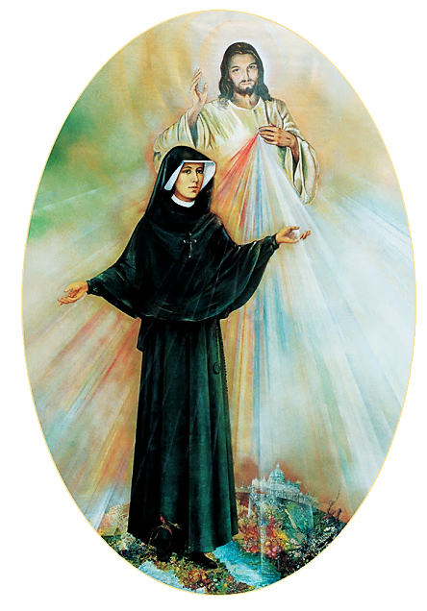

Jezu, ufam Tobie!
Kraków-Łagiewniki, 3.10.2022

Czcigodny
Ks. mgr Tadeusz Chamier-Ciemiński
Parafia p.w. NMP Królowej Polski
Ul. Młyńska 4
86-122 Bukowiec Pomorski
Czcigodny Księże Proboszczu!

W imieniu Matki Generalnej Zgromadzenia Sióstr Matki Bożej Miłosierdzia z radością informuję o pozytywnym rozpatrzeniu prośby, dotyczącej przekazania relikwii św. Siostry Faustyny do kultu publicznego w Parafii p.w. NMP Królowej Polski w Bukowcu.
Z uwagi na praktykowane w Parafii nabożeństwo do Miłosierdzia Bożego i cześć do św. Siostry Faustyny przekażemy cząstkę relikwii ex ossibus.
Dziękujemy Księdzu Proboszczowi za propagowanie nabożeństwa do Miłosierdzia Bożego i zaproszenie św. Siostry Faustyny w znaku relikwii do Parafii. Wierzymy, że jej fizyczna i duchowa obecność przyczyni się do głębszego poznania przez Parafian tajemnicy miłosierdzia Bożego, szerzenia Jezusowego orędzia Miłosierdzia, które zapisała w „Dzienniczku”, a także pogłębionej praktyki nabożeństwa do Miłosierdzia Bożego w formach, które przekazała. Dzięki temu spełni się pragnienie jej serca, o którym pisała: Pragnę przechodzić świat cały i mówić duszom o wielkim miłosierdziu Boga (Dz. 491). Jest to misja moja w tym i przyszłym życiu (Dz. 1325).
Niech zatem św. Siostra Faustyna stanie się dla mieszkańców tej Parafii przewodniczką prowadzącą do Boga bogatego w miłosierdzie i pośredniczką w wypraszaniu łask. Niech oczekiwanie na jej relikwie będzie czasem głębszego poznania jej osoby i orędzia Miłosierdzia przekazanego za jej pośrednictwem współczesnemu światu. Dlatego bardzo prosimy o duchowe przygotowanie Parafian na dzień uroczystego przyjęcia św. Siostry Faustyny w znaku relikwii.
Życzymy, aby zaproszenie św. Siostry Faustyny przyniosło błogosławione owoce i przyczyniło się do pogłębienia nabożeństwa do Miłosierdzia Bożego wśród Parafian, czyli stało się stylem ich życia do jakiego zaprasza nas sam Jezus. Niech zatem nabożeństwo do Miłosierdzia Bożego, które dzisiaj decyduje o losach świata i poszczególnych osób, stale ożywia duszpasterstwo w tej Parafii. Niech prowadzi wiernych do głębokiej relacji z Panem Jezusem i otwiera na doświadczenie Jego miłosiernej miłości. A obecność św. Siostry Faustyny w cząstce relikwii niech napełni Wasze serca radością, gdyż Pan Jezus powiedział: Ze względu na ciebie udzielam łask całej okolicy (Dz. 719), dla ciebie błogosławię ziemi (Dz. 431).
Serdecznie zapraszamy Księdza Proboszcza wraz z delegacją parafii do Sanktuarium Bożego Miłosierdzia w Krakowie-Łagiewnikach, aby podczas Eucharystii przyjąć św. Siostrę Faustynę w cząstce jej relikwii. Relikwie przekazywane są w klasztornej części Sanktuarium, w kaplicy z łaskami słynącym obrazem Jezusa Miłosiernego i grobem św. Siostry Faustyny. Eucharystię można celebrować od godz. 8:00 do 11:00 (od wtorku do soboty). Prosimy o powiadomienie nas z trzytygodniowym wyprzedzeniem o planowanym dniu przyjazdu telefonicznie: 515 228 805 lub e-mail: misja@faustyna.pl
Jednym z warunków przekazania relikwii jest ich publiczny kult, dlatego zwracamy się do Księdza Proboszcza z serdeczną prośbą o umieszczenie relikwii na stałe w kościele w „reliquiarium”, czyli przeszklonej gablocie, w której będą zabezpieczone przed kradzieżą i profanacją. Dzięki temu parafianie będą mieli bezpośredni kontakt ze św. Siostrą Faustyną i będą mogli doświadczać jej wstawiennictwa u Boga bogatego w miłosierdzie. Prosimy również o systematycznego celebrowania w ciągu roku Mszy św. z kazaniami ku czci Miłosierdzia Bożego i św. Siostry Faustyny z uczczeniem jej relikwii oraz innych nabożeństw, np. we wrześniu z Koronką do Miłosierdzia Bożego, w inne miesiące z Litanią do Miłosierdzia Bożego czy Litanią do św. Faustyny oraz lekturą „Dzienniczka” (na wzór nabożeństw majowych czy czerwcowych).
Uprzejmie informujemy, że relikwie są Bożym darem i nie podlegają opłacie. Jednak przygotowanie relikwii wiąże się z pewnymi kosztami. Będziemy wdzięczne za złożoną na ten cel ofiarę.
Łączymy serdeczne pozdrowienia dla Księdza Proboszcza i całej Wspólnoty Parafialnej oraz zapewniamy o naszej modlitwie przed słynącym łaskami obrazem Jezusa Miłosiernego i przy grobie św. Siostry Faustyny w Sanktuarium Bożego Miłosierdzia w Krakowie-Łagiewnikach i prosimy o modlitwę w intencji naszego Zgromadzenia.

Z darem modlitwy

s. M. Norberta Ruchała ISMM
Zgromadzenie Sióstr Matki Bożej Miłosierdzia

